

Banankogebogen
88,00 kr.


Blomsterguide
200,00 kr.
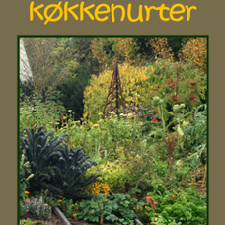

De gamle køkkenurter
149,00 kr.


Den giftige have
98,00 kr. Udsolgt
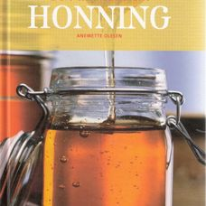

Den lille søde om Honning
149,00 kr.


De Salttålende Planter
25,00 kr.
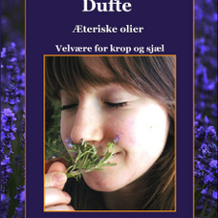

Dufte
138,00 kr.
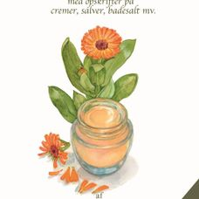

Duftende planter
99,95 kr.


Fabeldyr
99,00 kr.
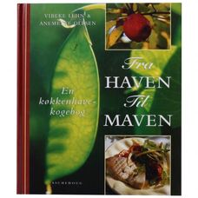

Fra Haven til Maven
248,00 kr.
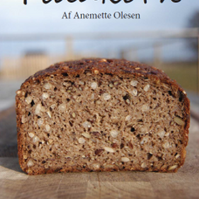

Fuldkorn
99,00 kr.
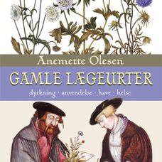

Gamle Lægeurter
249,00 kr.
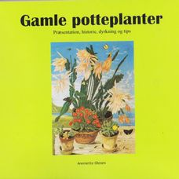

Gamle potteplanter
128,00 kr.
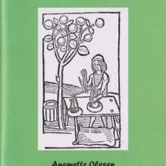

Havens køkkenapotek
49,00 kr.
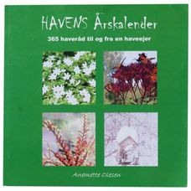

Havens årskalender
99,00 kr.


Heksekogebogen
149,00 kr.
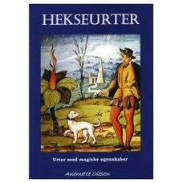

Hekseurter
98,00 kr.
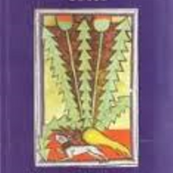

Henrik Harpestreng
88,00 kr.

Henrik Smid
45,00 kr.

Hildegards dyrebog
98,00 kr.


Hildegards urtebog
98,00 kr.
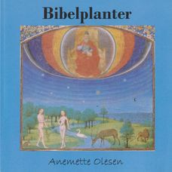

Historier om bibelplanter
99,00 kr. Udsolgt
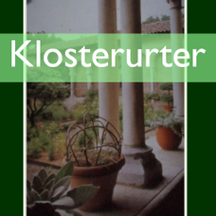

Klosterurter
118,00 kr.
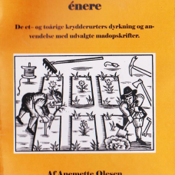

Krydderurtehavens énere
49,00 kr.


Krydderurter i have og køkken
248,00 kr.
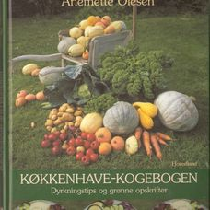

Køkkenhavekogebogen
238,00 kr. Udsolgt
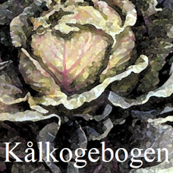

Kålkogebogen
138,00 kr.
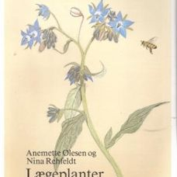

Lægeplanter i natur og have
48,00 kr. Udsolgt
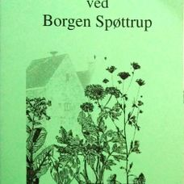

Lægeurtehaven ved Borgen Spøttrup
45,00 kr.


Mad med korn og frø
150,00 kr.


Marias planter
229,00 kr.
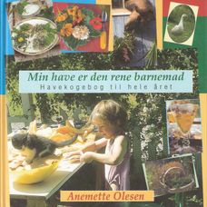

Min have er den rene barnemad
150,00 kr. Udsolgt
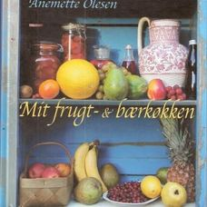

Mit frugt- og bærkøkken
238,00 kr.


Mit Grønne Apotek
99,00 kr.
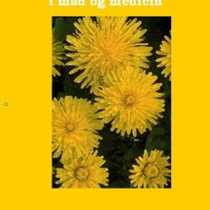

Mælkebøtten
78,00 kr.
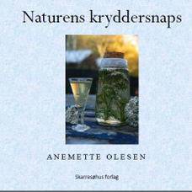

Naturens kryddersnaps
169,00 kr.


Naturkogebog
148,00 kr.
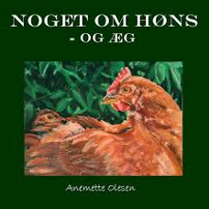

Noget om høns
99,00 kr. Udsolgt
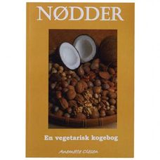

Noget om Nødder
99,00 kr.


Noget om pålæg
45,00 kr.
j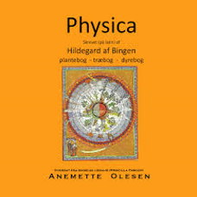

Physica
139,00 kr. Udsolgt


Plantelegender
70,00 kr.
j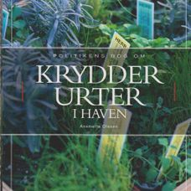

Politikens bog om krydderurter
199,00 kr.

Postkort m. Kvan
3,50 kr. Udsolgt
j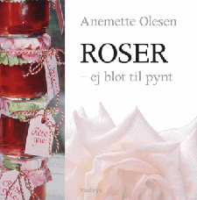

Roser -ej blot til pynt
149,00 kr.


Spis dit ukrudt
178,00 kr.
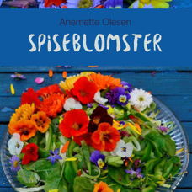

Spiseblomster
168,00 kr.


Spiselige Blomster
99,00 kr.

Sårsalve
40,00 kr.


Tangkogebogen
98,00 kr.
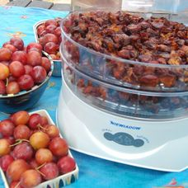

Tørremaskine
1.040,00 kr.
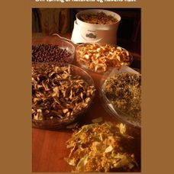

Tørt og Godt
98,00 kr.

urtesalt (lille glas)
23,00 kr.

Urtesalt (mellemstort glas)
42,00 kr.

Urtesalt (stort glas)
55,00 kr.

Urtete
20,00 kr.


Urtete - til daglig glæde
128,00 kr.
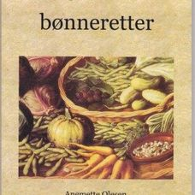

Vegetariske bønneretter
99,00 kr.
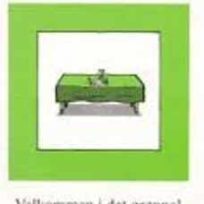

Velkommen i det grønne
88,00 kr.
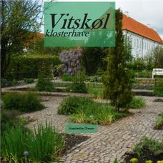

Vitskøl Klosterhave
149,00 kr.


Æblekogebogen
128,00 kr.
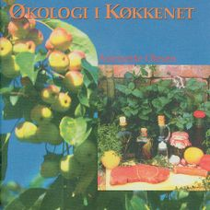

Økologi i køkkenet
24,00 kr.

Østens Urter
150,00 kr. Udsolgt

